Client/Server-Komponenten

ODBC-Treiber f�r BS2000
SQL für Windows-Anwendungen mit
Online-Zugriff auf SAM, ISAM, LEASY
und nachladbare Zugriffsmodule

hostWare
hostODBC

Installationsanleitung
“August

Inhaltsverzeichnis

1 Überblick
2 Installation
2.1 Auslieferung
2.2 Dateien der 16bit-Variante
2.3 Dateien der 32bit-Variante
3 Datenquellen und Tabellen
3.1 Datenquellen einrichten und ändern
3.2 Tabellenverzeichnis einer Datenquelle
3.3 Tabellenverzeichnis einer Datenquelle in einer .ini-Datei
3.4 Technische Regeln zum Tabellenverzeichnis
3.5 Views und Satzarten
4 Konfigurationsdatei sos.ini
5 Literatur

BS2000® ist ein eingetragenes Markenzeichen der Siemens Nixdorf Informationssysteme AG.
Microsoft, Microsoft Access, MS, Visual Basic, and Win32 are registered trademarks and Win32s, Windows and ODBC are trademarks of Microsoft Corporation in the U.S. and other countries..

Überblick
odbc (Open Database Connectivity) ist ein von Microsoft eingeführter Standard für die Verbindung von Datenbanken mit Anwendungen. Viele Anwendungen haben eine odbc-Schnittstelle für ihren Datenzugriff und für neue Anwendungen wird sie in der Regel gefordert. Für die meisten Datenbanksysteme sind odbc-Treiber verfügbar. Durch diesen Standard lassen sich Anwendungen und Datenbanksysteme verschiedener Hersteller leicht verknüpfen, wodurch man dem Ziel der Kombination von Software-Komponenten näher kommt.
Mit hostodbc steht eine odbc-Schnittstelle für BS2000-Daten zu Verfügung.
Eigenschaften des odbc-Treibers hostodbc:
- direkter Online-Zugriff auf bs2000-Daten in isam- bzw. leasy-Dateien und Daten, die über nachladbare Zugriffsmodule erreichbar sind
- sql kann auf einfach organisierte Dateien angewendet werden
- BS2000-Daten sind wie odbc-fähige Datenbanksysteme über die selbe standardisierte odbc-Schnittstelle erreichbar.
- eine vorhandene Cobol-Satzbeschreibung („Copy-Strecke“) wird von hostodbc interpretiert. Die in der Cobol-Satzbeschreibung aufgeführten Felder können in sql verwendet werden.
Anwendungsbeispiele
- Aus einer zentralen Adressendatei am BS2000 lässt sich mit einer sql-Abfrage eine Liste für eine Serienbrief-Aktion erstellen.
- Ein Datenbestand lässt sich nach Inkonsistenzen durchforsten. So werden nicht ausgefüllte Felder und ungültige Verweise auf Sätze in anderen Dateien erkannt.
- Ein Datenbestand kann mit Microsoft Access in Form einer Liste flink durchstöbert werden. Bei Schreibberechtigung lassen sich Korrekturen direkt in der Datei vornehmen.
- Für eine zu entwickelnde Anwendung wird odbc als Zugriffsstandard festgeschrieben. Daten am BS2000 können von dieser Anwendung genutzt werden wie Daten von Netzwerk-Datenbanksystemen.

Installation

Auslieferung
hostodbc wird als 16bit- und als 32bit-Variante auf jeweils einer Diskette ausgeliefert.
Die beiden Varianten sollten nicht gemeinsam installiert werden.
Unabhängig vom Betriebssystem ist 16bit-Variante für 16bit-Applikationen und die 32bit-Variante für 32bit-Applikationen. Die 32bit-Variante kann nicht auf Windows 3.1 oder 3.11 eingesetzt werden.
Der odbc-Treiber wird durch Aufruf von setup.exe auf der Installationsdiskette installiert.
Bei der Installation können Sie Datenquellen einrichten, wie im nächsten Kapitel beschrieben.

Dateien der 16bit-Variante
Die Dateien belegen im system-Verzeichnis nicht mehr als 3MB.
_bootstp.exe | Nur zur Installation
_mssetup.exe | Nur zur Installation
odbc.inf | Nur zur Installation
odbcinst.ini | Nur zur Installation
odbc.ini | Nur zur Installation
drvsetup.exe | Nur zur Installation
sosdb16i.dll | Verwaltung der Datenquellen
sosdb16.dll | Der odbc-Treiber!
soserror.txt | Texte zu den Feldercodes
sosodbc.cob | Beispiel für ein Verzeichnis einer Datenquelle im BS2000 (wird nicht installiert)
bc453rtl.dll | dll für hostodbc (Borland 4.53 Run Time Library)
ctl3dv2.dll | dll für sosdb16i.dll (Verwaltung der Datenquellen)
odbcadm.exe | odbc: Verwaltung der Datenquellen
odbcinst.dll | odbc: Verwaltung der Datenquellen
odbcinst.hlp | odbc: Verwaltung der Datenquellen – Hilfe
odbc.dll | odbc-Manager
odbccurs.dll | odbc-Cursor-Bibliothek
cpn16ut.dll | Win32s → 16bit
odbccp32.dll | Win32s → 16bit
odbc16ut.dll | Win32s → 16bit
odbc32.dll | Win32s → 16bit

Dateien der 32bit-Variante
Die 32bit-Variante läuft auf Windows95 und Windows nt, nicht auf Windows 3.1 oder 3.11.
Die Dateien belegen im system- bzw. system32-Verzeichnis nicht mehr als 3MB.
_bootstp.exe | Nur zur Installation
_mssetup.exe | Nur zur Installation
odbc.inf | Nur zur Installation
odbcinst.ini | Nur zur Installation
odbc.ini | Nur zur Installation
drvsetup.exe | Nur zur Installation
sosodbci.dll | Verwaltung der Datenquellen
sosodbc.dll | Der odbc-Treiber!
soserror.txt | Texte zu den Feldercodes
sosodbc.cob | Beispiel für ein Verzeichnis einer Datenquelle im BS2000 (wird nicht installiert)
msvcrt40.dll | dll für hostodbc (Microsoft Visual C++ 4.0 Run Time dll)
msvcrt.dll | dll für hostodbc (Microsoft Visual C Run Time dll)
msvcirt.dll | dll für hostodbc (Microsoft Visual C++ iostream)
mfc42.dll | dll für hostodbc (Microsoft Foundation Classes 4.2)
ctl3d95.dll | ctl3d32.dll (Windows 95) für sosdb16i.dll (Verwaltung der Datenquellen)
ctl3dnt.dll | ctl3d32.dll (Windows nt) für sosdb16i.dll (Verwaltung der Datenquellen)
odbccp32.cpl | odbc: Verwaltung der Datenquellen
odbcad32.exe | odbc: Verwaltung der Datenquellen
odbccp32.dll | odbc: Verwaltung der Datenquellen
odbcinst.hlp | odbc: Verwaltung der Datenquellen – Hilfe
odbc32.dll | odbc-Manager
odbccr32.dll | odbc-Cursor-Bibliothek (wird z.Z. nicht ausgeliefert)
odbc16gt.dll | 16bit → 32bit 16bit odbc generic thunking dll
odbc32gt.dll | 16bit → 32bit 32bit odbc generic thunking dll
ds16gt.dll | 16bit → 32bit 16bit driver setup generic thunking dll
ds32gt.dll | 16bit → 32bit

Datenquellen und Tabellen
Daten, die über odbc zugreifbar sind, sind in Datenquellen (data sources) organisiert. Eine Datenquelle ist nichts anderes als eine Sammlung von Tabellen, die über den selben odbc-Treiber angesprochen werden. Typischerweise entspricht eine Datenquelle einer Datenbank. Man hat im allgemeinen nur wenige, wenn nicht eine Datenquelle. Datenquellen sind nach 16 und 32bit getrennt und werden getrennt verwaltet.

Datenquellen einrichten und ändern
Um also mit hostodbc zu arbeiten, müssen Sie eine Datenquelle einrichten. Die Verwaltung der Datenquellen starten Sie aus der Windows-Systemsteuerung, wo Sie „odbc“ bzw. „32bit odbc“ doppelklicken.
Es erscheint folgende Dialogbox:
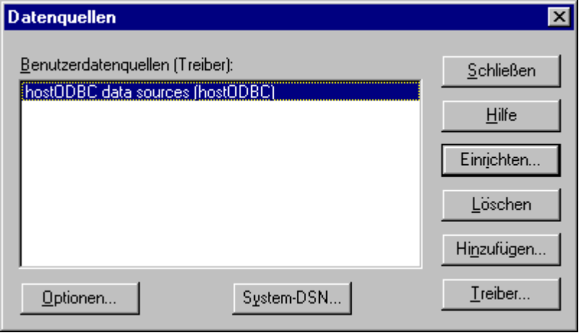
Bei der ersten Installation eines odbc-Treibers ist nur die Datenquelle „hostodbc data sources (hostodbc)“ vorhanden (ändern Sie sie nicht und verwenden Sie sie nicht für eigene Tabellen!). Möglicherweise sind hier Datenquellen anderer odbc-Treiber aufgeführt. In Klammern steht pro Zeile der Name des odbc-Treibers.
Mit „Hinzufügen...“ (bzw. „Add...“) richten Sie eine neue Datenquelle ein und mit „Einrichten...“ (bzw. „Setup...“) können Sie sie ändern. Wenn Sie eine neue Datenquelle einrichten, präsentiert Ihnen die odbc-Verwaltung eine Liste der installierten Treiber, aus der Sie „hostodbc“ auswählen. (Bei der Installation von hostodbc erscheint dieses Fenster nicht, weil klar ist, dass eine Datenquelle mit hostodbc eingerichtet werden soll.)
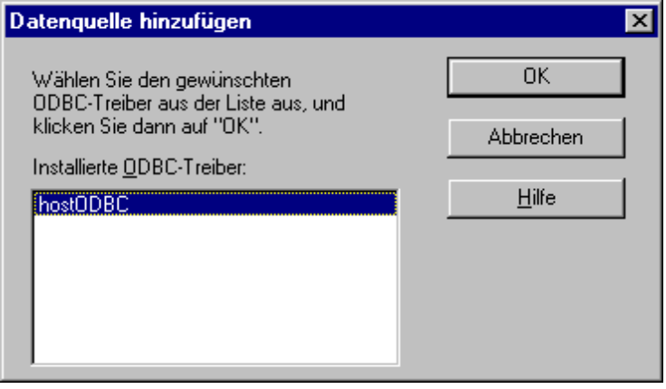

Nachdem Sie „hostodbc“ gewählt haben, drücken Sie ok. Daraufhin erscheint folgende Dialogbox:
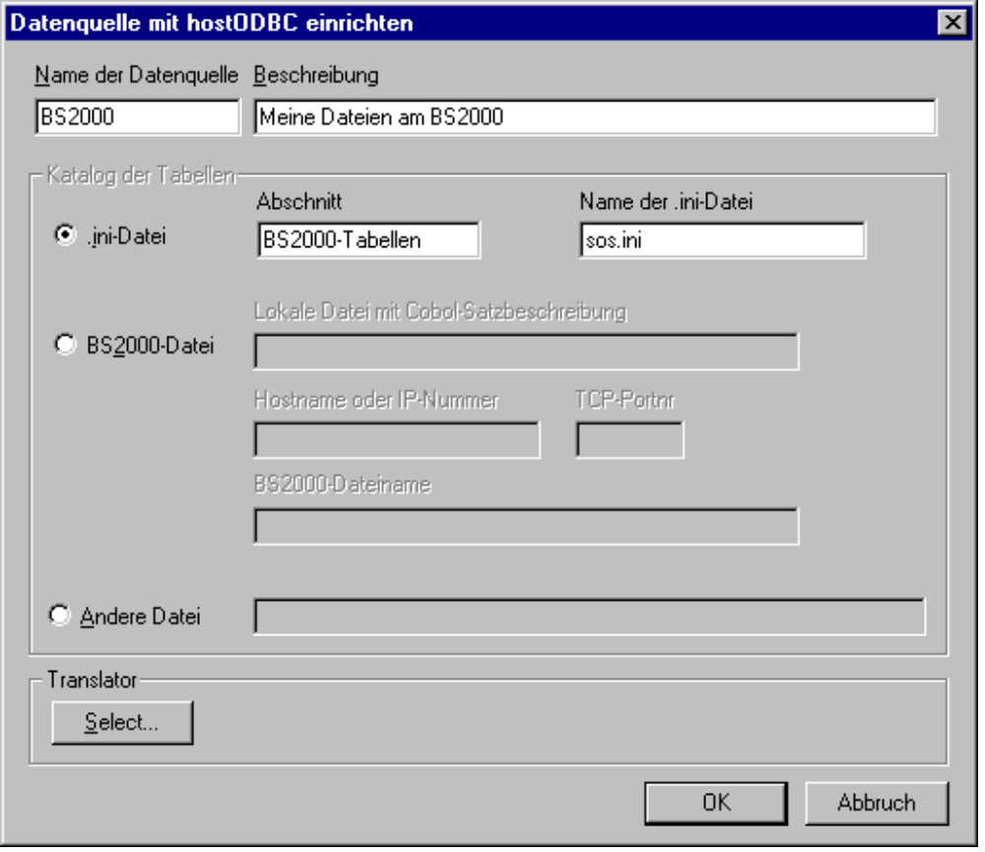
.ini-Datei
In diesem Bild ist bereits der Name der Datenquelle „BS2000“ eingegeben worden. Das Verzeichnis der Tabellen soll im Abschnitt [BS2000-Tabellen] der .ini-Datei sos.ini liegen. (Achten Sie darauf, dass Sie nicht den Namen eines bereits in dieser .ini-Datei vorhandenen Abschnitts verwenden.)
BS2000-Datei
Wenn sie das Tabellenverzeichnis in einer BS2000-Datei halten, können Sie die Datenquelle zentral für alle Benutzer verwalten.
Dazu müssen Sie eine Cobol-Satzbeschreibung angeben, die unter anderen die Felder table_name und file umfassen muss. Das Feld file gibt den Namen der BS2000-Datei an, die als Tabelle dieser Datenquelle bekannt sein soll. Die Cobol-Satzbeschreibung könnte wie folgt aussehen:
01 verzeichnis.
10 table_name pic x(20).
10 file piC x(100).
Wenn Sie möchten, können Sie noch die Felder table_qualifier, table_user, table_type und remarks hinzufügen. Diese Felder werden von der odbc-Anwendung interpretiert. Deren Bedeutung ist im odbc-sdk unter der Funktion sqltables beschrieben. Andere Felder werden ignoriert (jedenfalls in dieser Version von hostodbc).
Der Name der Datenquelle kann nicht nachträglich geändert werden.

Tabellenverzeichnis einer Datenquelle
Die Datenquellen und deren Verzeichnisse sind in der Datei sos.ini im Abschnitt [sossql catalogs] aufgeführt, zum Beispiel:
[sossql catalogs]
BS2000_test=sossql_profile_catalog BS2000-Test-Tabellen sos.ini
BS2000=-cobol-type=c:\bs2000\bs2verz.cob fs -server=bs2/4001 | com:hostodbc.datenquelle.bs2000
Der Name des Eintrags (hier BS2000 bzw. BS2000_test) steht auf der linken Seite des Gleichheitszeichens. Auf der rechten Seite steht, wie das Verzeichnis aufgebaut wird. Ändern Sie diese Zeilen nicht, sie werden von der Verwaltung der odbc-Datenquellen eingetragen!
Ein Verzeichnis einer Datenquellen kann ein Abschnitt einer .ini-Datei, eine isam-Datei im BS2000 oder eine beliebige andere Datei sein.

Tabellenverzeichnis einer Datenquelle in einer .ini-Datei
Jede Tabelle wird mit einem Eintrag in einer .ini-Datei beschrieben:
[abschnittsname]
tabellenname1= sosdateiname
tabellenname2= sosdateiname
...
Jeder Eintrag der Form tabellenname=sosdateiname beschreibt eine Tabelle. Der Tabellenname sollte nur aus Buchstaben und Ziffern, mit einem Buchstaben am Anfang, bestehen.
Wenn Sie Ihrer Datenquelle BS2000 eine Adressdatei mit dem Tabellennamen „Adressen“ hinzufügen möchten, geben Sie in dem für dieses Datenquelle definierten Abschnitt [BS2000-Tabellen] einen Eintrag „Adressen=“ ein:
[BS2000-Tabellen]
Adressen=-cobol-type="c:\sosdemo\cob\adressen.cob" fs -server=var/4010 | com:adressen.dat share
Der SOS-Dateiname für eine BS2000-Datei sieht prinzipiell wie folgt aus:
-fields=( feldnamen ) -cobol-type="coboldateiname" fs -server=host/4010 | com:bs2000dateiname share in
Fangen wir hinten mit der Erläuterung an:
in gibt an, dass die Datei nur gelesen werden darf. Wollen Sie auch schreiben, lassen Sie diese Angabe weg.
share lässt die Datei mit SHARUPD=YES öffnen, sodass sie auch von anderen BS2000-Anwendungen benutzt werden kann.
bs2000dateiname ist der Name Ihrer BS2000-Datei.
com: sagt dem Fileserver, dass auch andere Anwender die Datei benutzen dürfen. Der Fileserver öffnet die Datei nur einmal und synchronisiert selbst den Zugriff mehrerer Anwender auf die Datei.
| stellt die Trennung zwischen PC- und BS2000-Welt dar.
4010 ist die Portnummer des Demo-Fileservers.
host ist der Name oder die IP-Nummer Ihres BS2000-Rechners.
fs ist der Dateityp für Fileserverzugriff.
coboldateiname ist der Name einer lokalen Datei, die die Cobol-Satzbeschreibung enthält (im lokalen Code, also ASCII).
feldnamen ist die Liste der Namen (durch Komma getrennt) der Felder, die Sie aus der Cobol-Satzbeschreibung interessiert. Diese Angabe können Sie nur weglassen, wenn alle Felder Ihrer Cobol-Satzbeschreibung, auch die redefinierten, stets gültige Werte enthalten.
Beispiele:
[SOS-Demo]
adressen=-fields=(adr-kurzname,adr-nr,adr-firma,adr-firma2,adr-firma3,adr-postfach,adr-strasse,adr-land,adr-lkz,adr-plz,adr-postfachplz,adr-ort,adr-telefon,adr-telefax,adr-ustidnr,adr-kdnr,adr-erstgruppe,adr-erstdat:date('ddmmyy'),adr-erstsb,adr-aendgruppe,adr-aenddat:date('ddmmyy'),adr-aendsb) -cobol-type=c:/sosdemo/cob/adressen.cob fs com:adressen.dat
[meine Datenquelle]
adressen_siline=-fields=(KU-STATUS,KU-KENN,...,KU-MITGLNR) -cobol-type="j:\data\bs2000\kund-a.cob" fs -server=tcp:bs2/4002 | com:$rzframe.atmcat.kunden share in
(Zur Übersichtlichkeit sind hier nicht alle Feldnamen gezeigt, sondern durch „...“ angedeutet.)
Die Einträge für „adressen“ und „adressen_siline“ sind hier umgebrochen, sind aber tatsächlich eine Zeile. Ein Eintrag darf nicht über eine Zeile hinausgehen.

Technische Regeln zum Tabellenverzeichnis
Wenn Sie ein Tabellenverzeichnis woanders als in der Datei sos.ini anlegen wollen:
Das Verzeichnis einer Datenquelle hat für jede Tabelle eine Zeile mit den von odbc (Funktion sqltables) erwarteten Feldern table_qualifier, table_user, table_name, table_type und remarks. Ein sechstes Feld file enthält den Dateinamen der Tabelle. Von diesen Feldern müssen aber nur die Felder table_name und file vorhanden sein. Für table_qualifier , table_user und remarks wird null, für table_type wird 'table' vorbesetzt. Die Zeilen werden von hostodbc nach den Regeln von sqltables geordnet.
Die Spalte file enthält einen sos-Dateinamen. Die Datei muss eine Satzbeschreibung liefern, sonst wäre sie nicht eine Tabelle.

Views und Satzarten
Für isam-Dateien, die mehrere Satzarten enthalten, können die Satzarten in Views abgebildet werden. So dass jede Satzart als eigene les- und beschreibbare Tabelle erscheint.
Im folgenden Beispiel wird die View rechnungsadressen definiert als Menge aller Sätze der Tabelle kund_datei mit Satzart ku_kenn=‘A’
rechnungsadressen=select * where ku_kenn = 'A' | -fields=( KU-KENN,KU-FIRMA,KU-ZN,KU-KUNDNR,KU-STATUS,...,KU-MITGLNR) -cobol-type="j:\data\siline\kund-a.cob" alias: kund_datei
Folgendes Beispiel definiert die View plz1 mit Adressen, deren Postleitzahl mit 1 beginnt:
plz1=select * where plz like '1%' | alias: rechnungsadressen
Views können wie Tabellen gelesen und beschrieben werden. Beim Einfügung und Ändern muss die View-Bedingung eingehalten werden, andere Sätze werden abgewiesen.
Wenn die Felder der View-Bedingung den Anfang des Satzschlüssels festlegen, sind Views effizienter. Üblicherweise steht eine Satzart am Anfang des Schlüssels.

Konfigurationsdatei sos.ini
In der Konfigurationsdatei sos.ini enthält der Abschnitt [sossql catalogs] alle Datenquellen.
Jeder Eintrag beschreibt eine Verzeichnis der Tabellen und hat folgenden Aufbau:
datenquellenname=sossql_profile_catalog abschnitt inidatei
Beispiel:
[sossql catalogs]
BS2000=sossql_profile_catalog BS2000-Tabellen sos.ini
[BS2000-Tabellen]
adressen=-fields=( adr_nr,adr_kurzname,adr_firma,adr_ort,adr_strasse) -cobol-type="j:\data\sos\adressen.cob" | fs -server=bs2/4010 | com:adressen.datei share
Im Abschnitt [fs] können Sie die TCP/IP-Adresse des Fileserver voreinstellen:
[fs]
server=hostname/port
Dabei ist hostname der Name oder die IP-Nummer des Hosts und port die Portnummer, z.B. 4001 oder 4010. Die beiden Angaben werden durch einen Schrägstrich (ohne Blanks) voneinander getrennt.

Literatur
[odbc-sdk] Microsoft ODBC 2.0 programmer’s reference and SDK guide; Microsoft Corporation.
[sni-cob85] Siemens Nixdorf Informationssysteme AG: Cobol85 (BS2000) V1.1A Beschreibung.

